МИНИСТЕРСТВО ОБРАЗОВАНИЯ И НАУКИ РОССИЙСКОЙ ФЕДЕРАЦИИ
Федеральное государственное бюджетное образовательное учреждение
высшего образования
«КУБАНСКИЙ ГОСУДАРСТВЕННЫЙ УНИВЕРСИТЕТ»
(ФГБОУ ВО «КубГУ»)
Физико-технический факультет

Кафедра теоретической физики и компьютерных технологий

ДОПУСТИТЬ К ЗАЩИТЕ В ГЭК

И.о заведующего кафедрой
д-р техн. наук, профессор
_____________ В. А. Исаев
__________________2017г.

ВЫПУСКНАЯ КВАЛИФИКАЦИОННАЯ РАБОТА
БАКАЛАВРА

РАЗРАБОТКА КОНЦЕПЦИИ ФУНКЦИОНИРОВАНИЯ И
АГРЕГАТИРОВАНИЕ СЕРВЕРНОГО ОБОРУДОВАНИЯ НА
ПРЕДПРИЯТИИ ОАО «АВАНТА»

Работу выполнил ____________________________ Левченко Никита Андреевич
Направление 09.03.02 Информационные системы и технологии
Научный руководитель
канд. физ.-мат., преподаватель ____________________________ О. М. Жаркова
Нормоконтролер инженер _____________________________________ Г. Д. Цой

СОДЕРЖАНИЕ

Обозначения и сокращения 3
Введение 4
1 Программное обеспечение 5
1.1 Серверное оборудование 5
1.2 Серверная операционная система 8
1.3 Сравнение Linux систем и Microsoft Windows 9
1.4 Операционная система 14
1.5 СУБД 16
1.6 Программный продукт 1С:Предприятие 20
1.7 Технология RAID 24
2 Внедрение серверного оборудования на предприятии ОАО «Аванта» 30
2.1 Деятельность предприятия оао «аванта» 30
2.2 Основания для создания системы 30
2.3 Аппаратное обеспечение 32
2.4 Установка и настройка операционной системы 33
2.5 Установка1С и postgresql на centos 36
2.5.1 Настройка hostname, dns и postgresql 36
2.5.2 Установка и настройка сервера 1с:предприятие 38
2.6 Настройка технологии RAID 41
2.7 Тестирование серверного оборудования 46
2.8 Поддержка, обслуживание и администрирование сервера 49
2.9 Экономическая эффективность 50
Заключение 51
Список использованных источников 53

Обозначения и сокращения
ОС | операционная система
СУБД | система управления базами данных
БД | база данных
CPU | центральный процессор
ОЗУ | оперативное запоминающее  устройство
RAID | избыточный массив независимых  дисков
АРМ | автоматизированное рабочее место
ОАО | открытое акционерное общество
IBM | один из крупнейших производителей аппаратного и программного обеспечения
IT | информационные технологии
SQL | язык программирования, применяемый в реляционных базах данных

ВВЕДЕНИЕ

Информационные технологии и телекоммуникации постоянно развиваются. Компьютеры всё тесней входят в нашу жизнь, как на работе, так и дома. Компьютеры позволяют сократить расходы, а также повысить скорость обработки создания и оборота документов на предприятиях. Благодаря компьютерам значительно увеличилась безопасность и надежность документооборота. В связи с этим появилась потребность не только в персональных компьютерах сотрудников, но и в создании корпоративных серверов. В больших корпорациях они занимают целые комнаты и этажи, и построены на специальных серверных платформах.
Актуальность проблемы связана с тем, что многие предприятия испытывают острую необходимость в создании и обустройстве продуманной и надежной IT-инфраструктуры. Корпоративный сервер является частью IT-инфраструктуры предприятия, и его организация позволяет сотрудникам более эффективно, быстро, качественно выполнять свою работу, уменьшит время, затрачиваемое на выполнение сотрудниками своих непосредственных обязанностей, что в свою очередь и делает работу организации более эффективной и как следствие увеличит прибыль, которую приносит предприятие.
Объектом исследования работы является сервер, который необходимо создать на предприятии ОАО «Аванта».
Целью дипломной работы является организация корпоративного сервера, который придёт на смену старому. Анализируя поставленную цель, определяем следующие задачи:
- определение концепций организации сервера;
- выбор оптимальной аппаратно-программной платформы;
- экономическое обоснование эффективности внедрения.
- Программное обеспечение

1.1 Серверное оборудование

Серверным оборудованием (сервером) называется специализированный аппаратно-программный комплекс, выделенный из группы компьютеров, предназначенный для создания и обслуживания сети в организациях. Самая главное для сервера – скорость и непрерывность работы. При простоях серверного оборудования (рисунок 1) сотрудники организации не могут выполнять работу на своих автоматизированных рабочих местах(АРМ). Вследствии чего, компания или фирма начинает нести убытки.

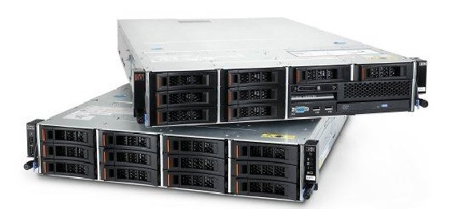

Рисунок 1 - Серверное оборудование IBM

Большинство задач могут выполняться на сервере параллельно с работой администратора на нем в консоли. Чаще всего, администраторы серверов используют только терминалы, при этом, не используя графическую оболочку интерфейса.
Непосредственное участие человека в консоли серверного оборудования необходимо только на стадии первичной настройки, при аппаратно-программном обслуживании и в случаях каких-либо нештатных ситуаций, при которых администратор не может решить проблему на нем удаленно. Для таких ситуаций сервера обычно обеспечиваются одним консольным комплектом на несколько серверов.
В результате специализации, серверное решение может получить консоль в упрощенном виде (например, коммуникационный порт), или потерять ее вовсе (в этом случае первичная настройка и нештатное управление могут выполняться только через сеть, а сетевые настройки могут быть сброшены в состояние по умолчанию).
Специализация серверного оборудования идет несколькими путями, выбор того в каком направлении идти каждый производитель определяет для себя сам. Большинство специализаций удорожают оборудование.
Серверное оборудование, как правило, агрегатируется из надежных элементов, так как поломка оборудования может повлечь за собой серьезные материальные потери. Основными критериями для комплектующих является:
- для оперативной памяти – это повышенная устойчивость к сбоям и прочим поломкам. Для этого оперативная память, предназначенная для серверного оборудования, имеет специальную технологию корректировки ошибок;
- для блоков питания — это «горячее подключение». В случае выхода из строя необходимо его быстро заменить, так как ни один компонент сервера не должен испытывать недостаток напряжения;
- для жестких дисков – это высокая скорость работы, надежность, поддержка RAID технологии и «горячей» замены;
- для систем охлаждения – это достаточное охлаждение комплектующих серверного оборудования.
Сервера обычно стоят в шкафах. Для этого устанавливаются на стандартное 19-дюймовое шасси. Шкафы с серверами стоят в отдельных помещениях, которые снабжены сильными системами очистки воздуха. Так же в стойках(шкафах) можно установить сетевые коммутаторы, маршрутизаторы, патч-панели и т.д.
Серверное оборудование, которое не требует высокой производительности и большого количества внешних устройств, обычно уменьшают в размерах. Часто это уменьшение сопровождается уменьшением ресурсов.
В промышленности, кроме уменьшенных размеров, корпус серверного оборудования обладает большей прочностью, защищенностью от пыли, влажности и вибрации, а также имеет специальные кнопки, предотвращающие случайные нажатия.
Конструкция аппаратного серверного оборудования может исполняться в настольном, напольном, стоечном и потолочном вариантах. Потолочный вариант помогает обеспечить максимальную плотность размещения вычислительных мощностей на единицу площади и наибольшую масштабируемость. С конца 90-х набольшую популярность в системах с высокой надёжностью и масштабируемостью получили так называемые блэйд-серверы. Блейд-сервер — компактное модульное устройство, предназначенное для сокращения расходов на электропитание, охлаждение и техническое обслуживание
По ресурсам (частота и количество процессоров, количество памяти, количество и производительность жестких дисков, производительность сетевых адаптеров) серверное оборудование специализируется в двух направлениях — наращивании и уменьшении ресурсов.
Наращивание ресурсов преследует целью увеличение емкости (например, специализация для файл-сервера) и производительности сервера. Когда производительность достигает некоторого предела, дальнейшее наращивание продолжают другими методами, например, распараллеливанием задачи между несколькими серверами.
Уменьшение ресурсов серверного оборудования преследует цели уменьшения размеров и энергопотребления.
Крайней степенью специализации серверов являются, так называемые аппаратные решения (аппаратные роутеры, сетевые дисковые массивы, аппаратные терминалы). Аппаратное обеспечение таких решений строится «с нуля» или перерабатывается из существующей компьютерной платформы без учета совместимости, что делает невозможным использование устройства со стандартным программным обеспечением.
Программное обеспечение в аппаратных решениях загружается в постоянную и/или энергонезависимую память производителем.
Аппаратные решения, как правило, более надежны в работе, чем обычные серверы, но менее гибки и универсальны. По цене, аппаратные решения могут быть как дешевле, так и дороже серверов, в зависимости от класса оборудования.
Последнее время, нашло применение бездисковое серверное решение, которое находится на базе компьютеров форм-фактора Mini-ITX и меньше со специализированной переработкой на SSD-диске, позиционируемое как «аппаратное решение». Данное решение не принадлежат к классу аппаратных, а являются обычными специализированными серверами. В отличие от более дорогих аналогов оно наследуют проблемы платформы и программных решений, на которых основано.

1.2 Серверная операционная система

Серверная операционная система обслуживает всех пользователей в сети, как внутренней, так и внешней. Она предоставляет специализированный функционал управления, который разработан для конкретных задач администрирования и управления. Такой функционал отсутствует в пользовательских системах, которые выступают клиентами этих ОС.
Прежде всего, необходимо четко определить, для каких целей будет использоваться серверное оборудование на предприятии и, соответственно, его операционная система. Исходя из конкретной задачи, будет выбираться наиболее оптимальная ОС и комплектующие сервера [11].
В данный момент, существует несколько наиболее популярных серверных операционных систем:
- Windows Server 2016 – наиболее продвинутая в плане новых технологий операционная система от компании Microsoft. Файловый сервер наиболее удобно создавать на это ОС;
- Ubuntu Server – операционная система, которая использует ядро Linux. Она отличается простотой установки и обслуживания, а также обеспечивает высокую надежность и производительность. Подходит практически для всех задач;
- CentOS – дистрибутив Linux, который основан на платной ОС Red Hat Enterprise Linux компании Red Hat. Многие системные администраторы предпочитают именно эту операционную систему. Причиной этому является высокая стабильность, так как все тщательно проверяется и тестируется перед выпуском обновлений или программ для системы;
- FreeBSD – Unix-подобная система. Популярна среди интернет-компаний, так как данная ОС подходит для web-серверов.

1.3 Сравнение Linux систем и Microsoft Windows

Часто люди, услышав от знакомых или прочитав в Интернете об операционной системе Linux, являющейся, наверное, самой популярной альтернативой продуктам Microsoft, пытаются узнать о ее возможных преимуществах, чем же эта операционная система на самом деле может быть лучше или хуже Windows. Приверженцы Linux и Windows, как правило хвалят свою любимую ОС, а правда об их недостатках остается тайной для несведущего в IT делах пользователя.
Необходимо заметить, что Linux в целом не лучше и не хуже Windows. Это две разные операционные системы. Многие, кто устанавливал эту ОС и пытался ее освоить, возможно, отзывались о ней негативно, так как нет привычного интерфейса Windows. Отсюда можно сделать вывод, что освоение Linux требует траты некоторого времени на обучение.
Linux - это не одна операционная система, а целое семейство ОС, созданных на основе одноименного ядра. В отличие от большинства других операционных систем, и в частности Windows, Linux не имеет единой «официальной» комплектации, а поставляется в виде так называемых дистрибутивов, в которых ядро Linux соединяется с различными утилитами и другими прикладными программами, делающими его полноценной многофункциональной средой. Примером наиболее известных дистрибутивов Linux могут служить: Debian, Fedora, Gentoo, Mandriva, openSUSE, RedHat, Slackware, Ubuntu.
Linux бесплатен и потому его качество в сравнении с платными продуктами оставляет желать лучшего.
Да, системы отслеживания ошибок проектов, широко используемых в различных вариациях Linux, полны сообщениями об ошибках. Однако у Microsoft подобных систем попросту нет и никто, кроме разработчиков не знает, насколько обширен этот список в закрытых системах. В то же время, во многих дистрибутивах Linux иногда присутствуют досадные ошибки, которые долгие месяцы ждут исправлений. Впрочем, Windows та же проблема. Производители ОС довольно часто выпускают обновления, но до сих не исправили достаточное количество ошибок.
Есть такое мнение, что Linux – системы используют только профессионалы, но это далеко не так.
- Linux — операционная система для «айтишников». Это неправда. За последние годы Linux сделал огромный шаг вперед навстречу обычному пользователю. Графические среды KDE, GNOME, Unity — интуитивно понятные, функциональные продукты для людей с абсолютно разной степенью подготовленности.
- графическая среда KDE 4. Здесь, опять же, огромную роль играет привычка. Пересадив человека с Windows за Linux, вы услышите кучу жалоб по поводу того, что панель задач расположена не там, где у Windows, а часы не в том углу. В то же время, вы услышите ровным счетом то же самое от тех пользователей, которые впервые решили познакомиться с системой от компании Microsoft, имея до этого лишь опыт работы с Linux.
- в Linux нет вирусов. На самом деле, для Linux конечно есть вирусы, но их очень мало, и найти таковые достаточно сложно. Система безопасности этой операционной система проста и надежна: для изменения системных настроек, установки и удаления программ, а также прочих действий, напрямую влияющих на работу операционной системы, запрашивается пароль администратора. В домашнем же каталоге пользователя, где можно работать без ограничений, на каждый исполняемый файл изначально наложен запрет на выполнение. Таким образом, Linux запускает только те программы, которые вы сами позволили запускать. Ну а антивирусы, существующие под Linux, вопреки мнению многих людей, предназначены не для ловли вирусов под Linux, а для сканирования на вирусы Windows-программ, дабы не заражать ими товарищей, использующих эту операционную систему.
- Linux сложен в установке. В зависимости от дистрибутива, установка может проводиться как через консольный интерфейс (такие дистрибутивы ориентированы на пользователей, уже хорошо знакомых с этой системой), так и через графический, наподобие инсталлятора Windows 7. Установка Linux с помощью таких графических инсталляторов ничуть не сложнее установки Windows.
- в Linux нельзя поиграть. Отчасти это именно так, разработчики игр ААА-класса (высококачественные игры с высоким бюджетом), предпочитают не выпускать на Linux свои хиты. В то же время, для этой операционной системы есть много хороших, так называемых, «казуальных» игр. Однако, если компьютер приобретался для современных 3D развлечений или очень любите играть — эта операционная система не для вас.
- в Linux нет профессиональных инструментов. И это тоже правда, но в этом случае многое зависит от того, в какой области вы работаете. Например, в сфере дизайна, графики и 3D моделирования программа Blender — хорошая альтернатива 3ds Max, а GIMP может стать заменой AdobePhotoshop.
Если будет нужна инженерная программа на Linux, то ее может не оказаться в репозиториях. Правда стоит отметить, что Linux — отличная система для людей, чья работа связана с IT-технологиями.
- Linux не поддерживать некоторые комплектующие. И да, и нет. С одной стороны, Linux избавит вас от необходимости искать драйвера и обновлять их. Также огромное количество оборудования, такого как микрофоны, принтеры, сканеры, камеры и так далее, работают сразу после установки, не требуя установки дополнительных программ. При работе с обычными компьютерами, не оснащенными специфическим аппаратным обеспечением, Linux подхватывает все при первой же загрузке. Хуже дело обстоит с этим самым «специфическим» оборудованием. Зачастую производители комплектующих пренебрегают написанием драйверов для операционных систем, отличных от Windows, и купив определенное оборудование компьютера, вы рискуете потратить кучу времени на поиски драйверов для него. Возможно, даже впустую.
Также стоит заметить, что производительность видеокарт под Linux далека от аналогичной под Windows. И хотя считается, что виноваты в этом не разработчики системы, а сами производители графических адаптеров, однако факт остается фактом.
- Linux можно настроить, как угодно. Действительно, одним из самых главных достоинств Linux, является настройка. Да, это возможно. Преимуществом перед Windows, является широчайший простор для настройки системы под себя и огромный выбор софта для этого.
Тоже касается отдельно взятых программ. Почти каждую из них можно настроить до мелочей. Таким образом, Linux автоматически становится удобнее в использовании, так как вы можете настроить его так, как будет удобно, а не так, как решили дизайнеры.
- многие популярные программы, например, такие как Google Chrome, Firefox, Opera и Skype, имеют свои версии и для Linux, ничем не отличающиеся от аналогов в Windows. В тоже время, в Linux существует огромное количество собственного программного обеспечения, не уступающего по своей функциональности Windows-аналогам.
- Стоит сказать, что большинство программ под ОС Linux одни из лучших в своей сфере и во многом превосходят аналогичное ПО, написанное для систем Microsoft Windows.
- установка программ в Linux удобнее, нежели в Windows. Процедура установки программ в этих системах несколько различна, а основным преимуществом Linux считается использование репозиториев в этом процессе. Репозиторий — это специальное хранилище программ с автоматическим их обновлением и распространением по сети. Чтобы установить программу, вам достаточно ввести ее название и нажать кнопку «Установить».
Обновляя систему из репозиториев, вы обновляете абсолютно все программы, установленные в ней. И все одним кликом мыши. Также, репозитории дают гарантию того, что установленные программы безопасны — все они подписаны специальным ключом.
- Linux на нетбуке лучше, чем Windows. Возможности Linux позволяют настроить энергопотребление так, как нельзя это сделать в Windows. Также, благодаря замечательной настройке этой системы вы можете сэкономить дефицитное место на экране, организовав рабочее место, так как понравится вам.
Некоторые рабочие среды, например, KDE, имеют специальные интерфейсы для нетбуков, а некоторые, в силу своей крайне малой требовательности к ресурсам, сделают работу на нетбуке такой же быстрой, как на мощном настольном компьютере и добавят пару десятков минут ко времени автономной работы.
Несмотря на все преимущества Linux перед Windows NT, ее, к сожалению, нельзя сравнить с букетом роз или наполненным до краев бокалом красного вина. Общеизвестно, какие чувства питают поклонники Linux к Microsoft. Любая продукция детища Билла Гейтса действует на них, как красная тряпка на быка. В свою очередь Microsoft до недавнего времени старалась вообще не замечать Linux, как будто и не существует такой ОС. Однако рост популярности Linux заставил Microsoft изменить свое к ней отношение, и теперь все чаще и чаще руководители Microsoft вынуждены публично доказывать преимущества Windows NT перед Linux.
К большому сожалению, как поклонникам Linux, так и компании Microsoft часто недостает объективности при сравнении операционных систем. Каждая из сторон утверждает, что ее ОС обходится дешевле, обеспечивает более высокую производительность, безопасность, надежность и масштабируемость.
Однако внимательное рассмотрение аргументов сторон нередко демонстрирует тенденциозность подбора, а порой и просто передергивание фактов.
К сожалению, рассматривать претензии сообщества Linux к Windows NT очень непросто, поскольку само сообщество весьма неоднородно по своему составу. Это объясняет, на взгляд Microsoft, почему Linux имеет проблемы с поддержкой многопроцессорных конфигураций, графического интерфейса, асимметричного ввода/вывода, безопасностью.

1.4 Операционная система

Выбор операционной системы – сложная задача, особенно для серверов небольших предприятий. В данной работе выбрана операционная система CentOS.
Важная особенность CentOS — на данной ОС работают все программные продукты, которые рассчитаны на Linux [1]. Система поддерживается энтузиастами, но тем не менее новые версии выходят в свет каждые два года и постоянно обновляются. Процесс установки CentOS прост и понятен даже для обычного пользователя, и это вовсе не обозначает низкопробность системы, наоборот CentOS — полноценная ОС.
Характеристики системы: обновления данной ОС получают через программу yum [7]. Сообщество поддержки, которое быстро растет, имеет систему сборки, теста и исправления ошибок; осуществляется поддержка через форумы, имеется большой и понятную инструкцию. Так же есть возможность купить платное сопровождение.
Самый популярный и актуальный релиз — CentOS 7 [10].
Основные изменения, которые были внесены в данную версию по сравнению с предыдущими релизами:
- обновление ядра до 3.10.0;
- обеспечение Linux Containers;
- Open VMware Tools и графические 3D драйверы в комплекте поставки;
- по умолчанию настроены OpenJDK-7 — JDK;
- Переход на systemd, firewalld и GRUB2;
- XFS — файловая система по умолчанию;
- iSCSI и FCoE в ядре;
- поддержка сетевых карт 40G Ethernet;
- установка в режиме UEFI Secure Boot на поддерживаемом серверном оборудовании [15].
Основные особенности ОС CentOS в целом. В первую очередь, CentOS привлекает пользователей своей бесплатностью в отличии RHEL, которая предоставляется на коммерческой основе. Со стороны технических аспектов выделяют оперативность репозиториев RHEL на высоком уровне, чем обеспечивается безопасность системы. Используются технологии GCC как SSP (защита стека), PIE. Набор ПО актуальный и типичный для современных ОС: предоставляются версии офисных, серверных и девелоперских пакетов, программ и утилит. Также предоставляется подробная техническая документация и имеется большой штат поддержки ОС, к которому можно обратится и получить ответы на все интересующие вопросы по данной системе [16].
По поводу недостатков системы, пользователи часто отмечают то, что дистрибутив комплектуется не всегда свежими версиями программ, в том числе ядро Linux тоже не всегда новое. Поэтому данная система не подходит для тех, кто любит ежедневные обновления. Хотя любую систему можно обновить на свой “вкус”, и данный недостаток не будет считаться столь существенным.
ОС CentOS рекомендована организациям и частным лицам, которым не нужны дорогостоящая лицензия и обслуживание, а стабильность работы сервера находится в приоритете.

  - СУБД

PostgreSQL - это объектно-реляционная система управления базами данных. Ее разработка произошла в Научном Компьютерном Департаменте Беркли Калифорнийского Университета. PostgreSQL – это новинка во многих аспектах, которые появились в подобных коммерческих СУБД немного позже [9].
Это СУБД с открытым исходным кодом, являющимся потомком оригинального кода, который был написан в Беркли. Она поддерживает немалую часть стандарта SQL и предлагает множество современных возможностей, в которые входят комплексные запросы, внешние ключи, триггеры, представления, транзакционная целостность и управление параллельным доступом.
Пользователь может расширить возможности PostgreSQL путем добавления новых типов данных, операторов, функций и т.д
Поскольку СУБД PostgreSQL выпускается под либеральной лицензией, её можно бесплатно использовать, модифицировать и распространять для любых целей, включая личные, коммерческие или академические.
PostgreSQL базируется на языке SQL и поддерживает многие из возможностей стандарта SQL:2003 [3].
PostgreSQL поддерживает численные, целые, с фиксированной и плавающей точкой, денежные, которые отличаются специальным форматом вывода, двоичные, «дата/время» типы данных. Это позволяет программистам не ограничиваться в создании переменных (таблица 1).

Таблица 1 – Размер базы данных
Максимальный размер БД | Неограничен
Максимальный размер таблицы | 32 TB
Максимальный размер записи (строки) в таблице | 1.6 TB
Максимальный размер поля в записи (строке) | 1 GB
Максимальное количество записей (строк) в таблице | не ограничено
Максимальное количество полей (колонок) в таблице | 250 - 1600
Максимальное количество индексов на таблицу | не ограничено

PostgreSQL может быть расширен пользователем для собственных нужд практически в любом аспекте. Есть возможность добавлять собственные:
- преобразования типов;
- типы данных;
- домены (пользовательские типы с изначально наложенными ограничениями);
- функции (включая агрегатные);
- индексы;
- операторы (включая переопределение уже существующих);
- процедурные языки.
Языки, которые могут использоваться для написания хранимых процедур:
- Java;
- Perl;
- Python;
- Ruby;
- Tcl;
- C/C++;
- PL/pgSQL.
Для каждого из перечисленных выше типов существует свой набор функций и операторов, который делает работу с данными этого типа максимально удобной, гибкой и производительной. Перечисление этих функций и операторов занимает довольно солидный объём документации, поставляемой с PostgreSQL [2].
В PostgreSQL реализован – многоверсионный контроль конкурентных транзакций, который управляет конкурентным доступом к данным на многоверсионной основе. На практике это означает, что при запросе к БД каждая транзакция видит, как бы снимок данных (версию) на момент этого снимка, а не текущее состояние данных. Таким образом, транзакции защищаются от просмотра нецелостных данных, которые могут ещё только формироваться другими конкурентными транзакциями в тех же самых строках таблицы. Этим же достигается изоляция транзакций для каждой сессии к БД. MMVC позволяет избегать методов явной блокировки, которые применяются в традиционных СУБД и таким образом, минимизирует блокировки данных и позволяет увеличить производительность в многопользовательской работе. Основное преимущество MMVC состоит в том, что чтение данных никогда не блокирует запись, а запись никогда не блокирует чтение [13].
Также в PostgreSQL реализованы традиционные схемы явных блокировок данных, применяющихся для изоляции транзакций, такие как:
- блокировка на уровне таблицы;
- блокировка на уровне записи в таблице (строки);
- advisory блокировки;
- также реализовано отслеживание взаимных блокировок;
Поддерживаются следующие ограничения целостности:
- NOT NULL;
- UNIQUE - уникальность (начиная с 9.0 введёно понятие DEFFERABLE UNIQUE);
- PRIMARY KEY - первичный ключ;
- FOREIGN KEY/REFERENCES – внешний ключ, ссылки;
- CHECK – проверка;
- EXCLUDE - проверка уникальности по сложному условию (начиная с 9.0).
PostgreSQL имеет встроенные языки, поэтому любая хранимая процедура может быть написана на любом из поддерживаемых. Они могут возвращать любой поддерживаемый тип данных, массивы, списки и могут быть использованы в триггерах.
Начиная с версии 9.0, вызывать хранимые процедуры можно с указанием именованных параметров, что позволяет создавать хранимые процедуры с переменным числом параметров и перегружаемые функции. Так же можно создавать функции без объявления имени для выполнения блока операторов на любом встроенном языке, который поддерживает PostgreSQL прямо в командной строке.
Триггеры предназначены для автоматического выполнения отдельных процедур в зависимости от операции, для которой они были назначены. Триггеры могут быть назначены до или после операций INSERT, UPDATE или DELETE как для случаев изменения записи в таблице, так и для случая выполнения оператора SQL. Если произошло событие, на которое был назначен триггер, то вызывается закреплённая за этим триггером процедура.
Начиная с 9.0.x есть триггеры на колонки (столбцы) и кроме того, при объявлении триггера можно использовать ключевое слово WHEN, добавляющее дополнительное условие для срабатывания триггера.
На базе PostgreSQL компанией EnterpriseDB созданы более мощные варианты этой СУБД, являющиеся платными для коммерческого использования — Postgres Plus(состоит целиком только из продуктов с открытыми исходными кодами; плата требуется только при необходимости приобретения коммерческой поддержки продукта) и Postgres Plus Advanced Server (позволяет обеспечить обеспечить совместимость с Oracle Database). В комплекте поставки данных продуктов содержится большой набор ПО для разработчиков и DBA:
- Postgres Studio— более мощный аналог pgAdmin;
- Postgres Plus Debugger— отладчик для кода на PL/pgSQL, интегрированный с предыдущим пакетом;
- Migration Studio — инструмент для автоматического преобразования баз данных из MySQL/Oracle в PostgreSQL.
Сильными сторонами PostgreSQL считаются:
- поддержка БД практически неограниченного размера;
- мощные и надёжные механизмы транзакций и репликации;
- расширяемая система встроенных языков программирования;
- наследование;
- легкая расширяемость.

1.6 Программный продукт 1С:Предприятие

Программы 1С на сегодняшний день – это линейка современных продуктов делового назначения, разработанных на технологической платформе «1С:Предприятие» версий 8.2 и 8.3 [6]. Это комплекс решений, предназначенный для автоматизации ведения налогового, бухгалтерского, оперативного, производственного и управленческого учета, расчета заработной платы рабочих и реализации кадровой политики. В линейку программного обеспечения системы «1С:Предприятие 8» входят:
- 1С:Бухгалтерия 8;
- 1С:Управление Торговлей 8;
- 1С:Управление небольшой фирмой 8;
- 1С:Комплексная Автоматизация 8;
- 1С:Управление производственным предприятием 8;
- Лицензии 1С;
- 1С:Зарплата и Управление Персоналом 8;
- 1С:Розница 8;
- 1С:Документооборот 8;
- 1С:Управление холдингом 8;
- 1С:ERP Управление предприятием 2.
Отраслевые решения 1С (рисунок 2) 8 разработаны с учетом особенностей бизнес-процессов на предприятиях конкретных сфер деятельности, что позволяет выполнять проекты автоматизации с минимальными затратами на доработку программного продукта, а также его постобслуживание. Достоинствами решений 1С являются широкий ассортимент, высокая надежность и регулярно выходящие обновления [14].

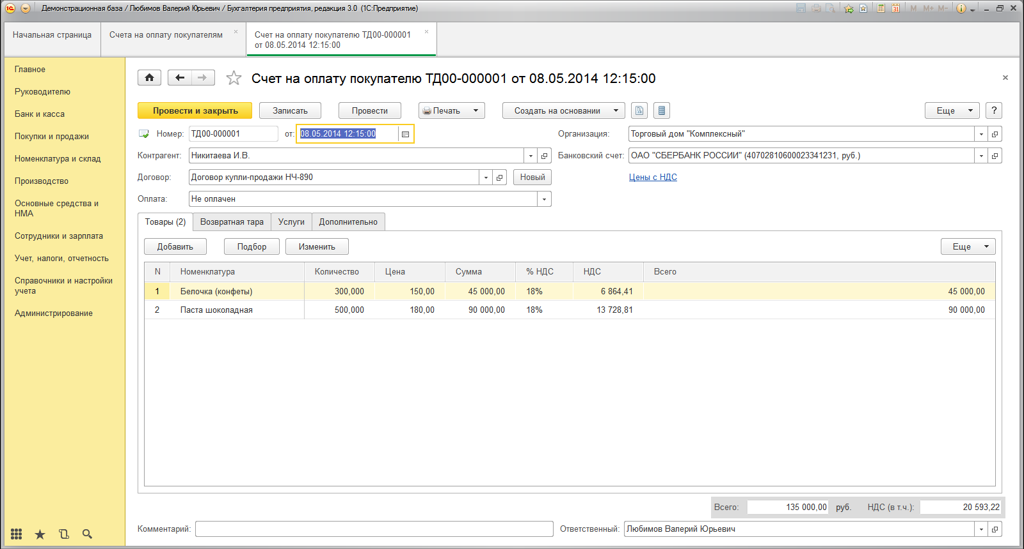

Рисунок 2 – Окно демонстрационной базы в программе 1С:Предприятие

Современные продукты 1С 8 позволяют в комплексе автоматизировать учет и управление организации независимо от сферы ее деятельности, формы собственности и степени сложности. Наибольшее число конфигураций представлены однопользовательской Базовой версией 1С от 3000 руб. и многопользовательскими версиями 1С:ПРОФ и 1С:КОРП по цене от 13000 руб.
Любая современная организация, коммерческая фирма или государственное учреждение, стремится к успеху и развитию бизнеса в целом. Очевидно, что сегодня без структуризации и автоматизации ключевых бизнес-процессов эффективная работа немыслима. Внутренний учет, контроль и управление предприятием, взаимодействие с клиентами и партнерами, отношения с финансово-кредитными учреждениями – вся текущая деятельность компаний связана с постоянным использованием автоматизированных информационных систем. В большинстве случаев используются разработки фирмы 1С [4].
Программное обеспечение 1С позволяет решать множество задач учета и управления в организациях различных отраслей и сфер деятельности, вне зависимости от организации органов управления. Значительного эффекта удается добиться, только тогда, когда внедрение сочетается с качественным обучением персонала работе в 1С. На данный момент система прикладных решений позволяет осуществить комплексную автоматизацию производственных, торговых и сервисных предприятий. При этом, в программе 1С важная роль отводится автоматизации процессов управления финансами холдингов и отдельных компаний, ведению бухгалтерского и налогового учета, расчета заработной платы и управления кадрами.
Исходя из отрасли, вида деятельности предприятия, специфики производства или оказываемых услуг задачи учета и управление могут существенно отличаться. Однако единым для всех организаций является строгое соответствие текущему законодательству при ведении бухгалтерского и налогового учета. 1С 8 – это комплекс программ для бизнеса, обладающий серьезным преимуществом благодаря своевременным обновлениям положений НК РФ, федеральных законов и постановлений Правительства РФ, приказов Минфина РФ, положений по бухгалтерскому учету и других нормативных актов. Установка обновлений выполняется в рамках обслуживания 1С. Оперативное отражение всех существенных изменений в законодательстве гарантирует качественное ведение регламентированного учета и формирование отчетности.
По мере развития компании, роста производства естественно возрастают и потребности в автоматизации новых задач с целью эффективного использования ресурсов и упрощения трудоемких процессов бизнеса. Благодаря единой технологической платформе программные продукты 1С 8 всегда открыты для доработки, удовлетворяющей как актуальным, так и вновь возникающим потребностям организаций. Высокотехнологичные системы 1С 8 сочетают в себе достоинства массового, заслуживающего доверие пользователей продукта и динамично развивающейся, гибкой, настраиваемой информационной системы, способной реагировать на любое изменение бизнес-структуры [5].
Помимо качества, 1С отличается ценовой доступностью до 6 300 руб. за одного пользователя и широким спектром областей применения, начиная от офисного, заканчивая домашним. Удобная в использовании, как для начинающих пользователей, так и для разработчиков, программа 1С завоевала популярность в России, Украине, Казахстане, Белоруссии, а также успешно применяется в других странах мира.
Финальная версия продукта «1С: Предприятие 8.2» была выпущена в 2009 году и с тех пор является одной из самых популярных версий платформы. Это в первую очередь связано с ее значительно возросшими функциональными возможностями по сравнению с предыдущими версиями. Разработанная с учетом современных требований, предъявляемых бизнесом к автоматизированным информационным системам, платформа завоевала признание среди десятков тысяч пользователей и разработчиков программного обеспечения 1С. Помимо принципиально переработанной архитектуры платформа меняет взгляд на работу с командным интерфейсом, формами и оконной системой. Предлагается новая схема распределения функциональности между клиентским приложением и сервером, что в значительной мере облегчает развертывание системы в крупных организациях и холдингах.
«1С: Предприятие 8.3» – флагманская разработка фирмы «1С», которая объединила в себе технологические достоинства предыдущей версии и совершенно новые функциональные возможности, оправдывающие ожидания современного бизнеса. Начиная с 2013 года, прикладные решения 1С комплектуются именно этой версией платформы. Благодаря непрерывной оптимизации программа 1С 8 сегодня – это действенный инструмент управления, источник структурированной информации о работе компании в режиме реального времени, позволяющий полностью контролировать хозяйственную и финансовую деятельность [17].

1.7 Технология RAID

RAID — технология виртуализации данных, которая объединяет несколько дисков в логический элемент для избыточности и повышения производительности [8].
Были представлены следующие уровни спецификации технологии RAID:
- RAID 1 — массив из двух и более дисков, являющихся полными копиями друг друга;
Обеспечивает приемлемую скорость записи выигрыш по скорости чтения при распараллеливании запросов.
Недостаток RAID 1 (рисунок 3) в том, что по цене двух жестких дисков пользователь фактически получает объём лишь одного.

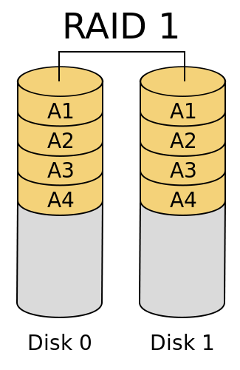

Рисунок 3 – Схема RAID 1

- RAID 2 (рисунок 4);
Массивы такого типа основаны на использовании кода Хэмминга. Диски делятся на две группы: для данных и для кодов коррекции ошибок. Данные распределяются по дискам, предназначенным для хранения информации, так же, как и в RAID 0, то есть они разбиваются на небольшие блоки по числу дисков. Оставшиеся диски хранят коды коррекции ошибок, по которым в случае выхода какого-либо жёсткого диска из строя возможно восстановление информации. Метод Хэмминга давно применяется в памяти типа ECC и позволяет на лету исправлять однократные и обнаруживать двукратные ошибки.

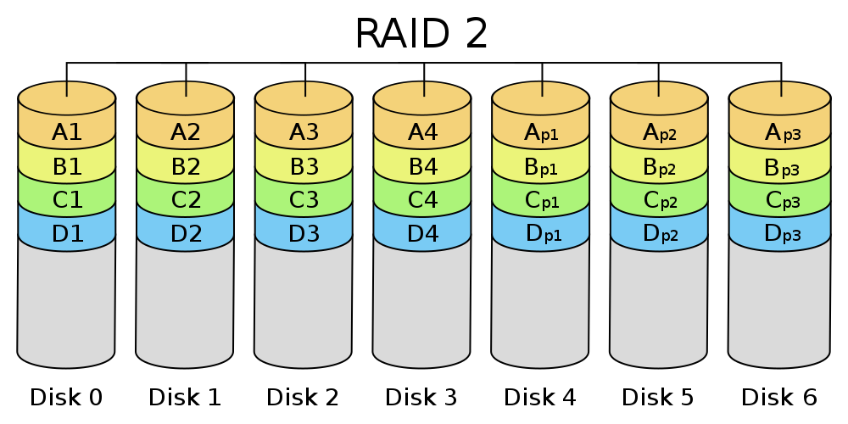

Рисунок 4 – Схема RAID 2

- RAID 3 (рисунок 5);
В массиве RAID 3 данные разбиваются на блоки и распределяются по дискам, но ещё один диск используется для хранения блоков чётности. Большая часть информации на контрольных дисках используется для коррекции ошибок сразу, в то же время большинство пользователей устраивает простое восстановление информации в случае её повреждения, для чего хватает данных, умещающихся на одном выделенном жёстком диске.
Единственное отличие RAID 3 от RAID 2 это невозможность коррекции ошибок «на лету».

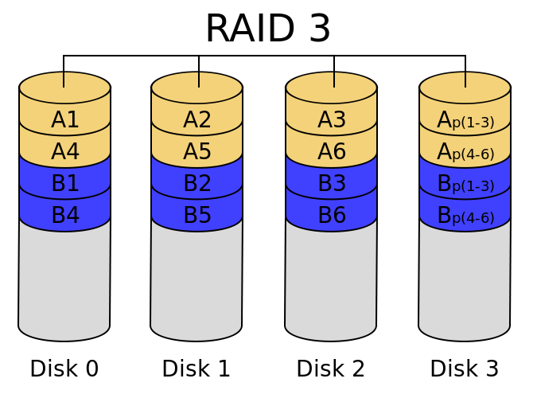

Рисунок 5 – Схема RAID 3

- RAID 4 (рисунок 6);
RAID 4 похож на RAID 3, но отличается от него тем, что данные разбиваются на блоки, а не на байты. Таким образом, удалось отчасти «победить» проблему низкой скорости передачи данных небольшого объёма. Запись же производится медленно из-за того, что чётность для блока генерируется при записи и записывается на единственный диск.

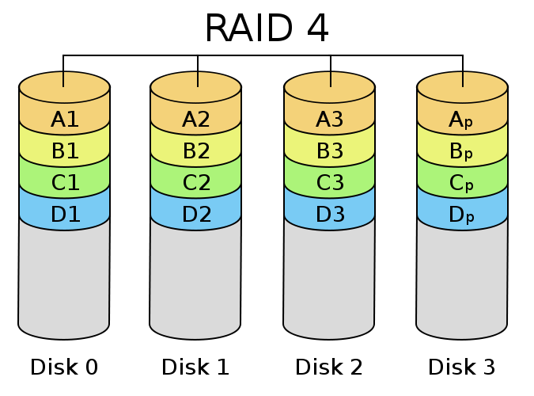

Рисунок 6 – Схема RAID 4

- RAID 5 (рисунок 7) — дисковый массив с чередованием и отсутствием выделенного диска чётности.
Основной недоработкой RAID со 2-го по 4-й уровень является то, что технология не может выполнять параллельные операции записи, так как для хранения информации о четности используется отдельный контрольный диск. Но, в RAID 5 этот недостаток отсутствует. Данные и контрольные суммы записываются циклически на все диски массива. Контрольная сумма – результат операции XOR, которая обладает особенностью, дающую возможность заменить любой операнд результатом. Применив алгоритм XOR можно получить недостающий операнд.
Этот метод по сути обеспечивает отказоустойчивость 5 версии. Для хранения результата XOR требуется всего 1 диск, размер которого равен размеру любого другого диска в RAID.
Минимальное количество используемых дисков равно трём.

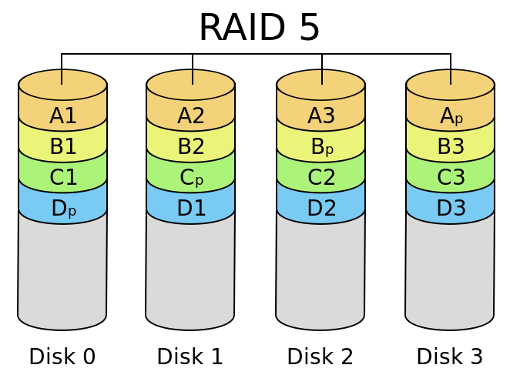

Рисунок 7 – Схема RAID 5

В современных RAID-контроллерах предоставлены дополнительные уровни спецификации RAID:
- RAID 0 — дисковый массив повышенной производительности с чередованием, без отказоустойчивости. Строго говоря, RAID-массивом не является, поскольку избыточность в нём отсутствует;
- RAID 6 — дисковый массив с чередованием, использующий две контрольные суммы, вычисляемые двумя независимыми способами;
- RAID 10 — массив RAID 0, построенный из массивов RAID 1;
- RAID-Z — массив RAID 5, имеющий ряд модификаций, включая ZFS, динамический размер страйпа и 256 битную хеш-сумму.
Аппаратный RAID-контроллер может одновременно поддерживать несколько RAID-массивов различных уровней. При этом контроллер, встроенный в материнскую плату, в настройках BIOS имеет всего два состояния (включён или отключён), поэтому новый жёсткий диск, подключённый в незадействованный разъём контроллера при активированном режиме RAID, может игнорироваться системой, пока он не будет ассоциирован как ещё один RAID-массив типа JBOD, состоящий из одного диска.
На данный момент считается, что RAID 10 является самым надёжным и безопасным вариантом для хранения данных. Это обосновывается тем, что массив будет выведен из строя только тогда, когда дадут сбой все накопители в одном и том же массиве. Но необходимо помнить, что диски обычно закупают одной партией, следовательно, вероятность выхода из строя двух или нескольких дисков в течении одного периода высока, если даст сбой хотя бы один из них.
- Внедрение серверного оборудования на предприятии ОАО «Аванта»

- Деятельность предприятия оао «аванта»

Область специализации компании «Аванта» — полный цикл услуг по созданию качественной парфюмерно-косметической продукции для всех слоёв населения.
ОАО «Аванта» — входит в состав Российской парфюмерно-косметической ассоциации [12].
На предприятии производят:
- детскую косметику;
- средства по уходу за кожей лица и тела;
- солнцезащитную косметику для детей и взрослых;
- гигиенические губные помады;
- средства для интимной гигиены;
- средства по уходу за полостью рта;
- уход за кожей головы и волосами;
- косметические средства группы аптечных товаров;
- репеллентные средства;
- бытовую химию.

- Основания для создания системы

Решение любой задачи состоит из двух этапов. Первый этап теоретический или описательный он включает в себя: возникновение идеи, определение понятий, анализ и исследование проблемы, описание задачи, и формулирование выводов. Второй прикладной или технологический включающий в себя: постановку задачи, способы решения, детальное описание используемых средств, описание технологии и введение в строй.
Задачи, связанные с внедрением информационных технологий, имеют своей конечной целью именно практический аспект.
Одной из главных причин создания сервера является техническая и экономическая неэффективность старого оборудования. На предприятии установлена виртуальная машина (таблица 2) с платформой 1С 8.3 с подключенной СУБД PostgreSQL 9.3.1.1C. Представлены технические характеристики виртуальной машины.

Таблица 2 – Технические характеристики виртуальных машин
Процессор сервера | 2хIntel Xeon CPU X5650 2.67GHz (6 cores + HT).
ОЗУ сервера | 96 Гб
CPU виртуальной машины | 8 ядер
ОЗУ виртуальной машины | 12 Гб
CPU СУБД | 8 ядер
ОЗУ СУБД | 32 Гб

Сейчас сервер — это многофункциональный аппаратно-программный комплекс, позволяющий решать широкий круг задач: ведение статистики, хранение данных, предоставление доступа в интернет и многое другое.
Автоматизация в большинстве организаций проходит следующим образом: IT-специалист готовит смету, которая отражала нужды организации в программном и аппаратном обеспечении, далее эта смета предоставляется руководителю. При рассмотрении сметы, руководитель не уделял должного внимания проблемам в IT-структуре предприятия. В результате планы по оптимизации IT-структуры предприятия, либо надолго затягивались, или же просто проваливались. Это происходило из-за того, что руководство не воспринимало информационные технологии, как часть бизнес процессов, протекающих на предприятии.
Для того чтобы внедрение тех или иных информационных технологий проходило более успешно необходимо, чтобы во внедрении был заинтересован не только сотрудник отдела информационных технологий, но и руководство организации. Только в этом случае внедрение принесёт наибольшую выгоду предприятию. Для того что бы заинтересовать руководство предприятия, нужно донести до него все положительные стороны и выгоды от внедрения. Но также необходимо чтобы все подразделения организации участвовали в процессе внедрения, это необходимо для того чтобы выбранное решение было максимально адаптировано для данной организации и было выгодно не только, какому-то одному подразделению, но и другим. Именно тогда использование системы будет максимально выгодно, оправданно и эффективно.
Основными принципами выбора той или иной системы в большинстве случаев являются:
- первым делом нужно изучить существующую инфраструктуру предприятия;
- выработка критериев, которым должна будет удовлетворять система. Именно этому этапу следует уделить много внимания, поскольку неверная выработка критериев, скажется на функциональности системы, и как следствие на эффективности её работы. Одним из важнейших критериев является конечная стоимость системы;

- Аппаратное обеспечение

В ходе разработки концепции функционирования сервера было куплено аппаратное обеспечение (таблица 3) для последующей установки в корпус сервера.

Таблица 3 – Смета комплектующих для нового сервера
Наименование | Кол-во | Сумма(руб.)
Диск жёсткий Toshiba SAS-2 2.5" 147 Gb | 2 | 15 966,11
Кабель интерфейсный: SAS SATA кабель Supermicro | 2 | 6 198,3
Корпус Supermicro 2U CSE-B25TO-R 740 LPB | 1 | 83 205,51
Материнская плата серверная: Supermicro MBD Х10DRL-CT-O | 1 | 82 623,3
Память оперативная Crucial DIMM 16GB 2400 MT/s DDR4 CL 17 | 2 | 14 054,72
Память оперативная Kingston DIMM 16GB 2133 MHz DDR4 | 4 | 64 032,2
Процессор серверный: Intel Socket 2011-3 Xeon E5-2637V3 | 2 | 219 942
Устройство охлаждения для серверного процессора Intel | 2 | 8 389,83
Устройство охлаждения: Cooler Master Case Cooler | 5 | 3 432,21
Устройство переходное: 2,5" HDD TRAY IN 4TH GENERATION 3.5" | 4 | 5 277,96
Итого |  | 503 122,1

- Установка и настройка операционной системы

Начинаем установку операционной системы CentOS 7.2. Установка графическая с заранее созданного загрузочного USB-флеш-накопителя (рисунок 8).

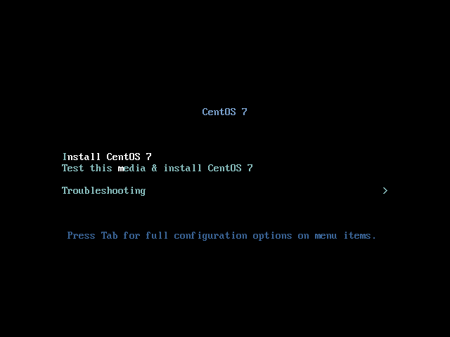

Рисунок 8 – Этап установки ОС выбора типа загрузки

Производится установка операционной системы в соответствии с региональными критериями. После чего, так же производим настройку сетевое подключение, дату и время. Выбираем диск, на который будет установлена ОС CentOS 7.2. Отмечаем пункт «минимальная установка» (рисунок 9), так как графическая оболочка для сервера необязательна.

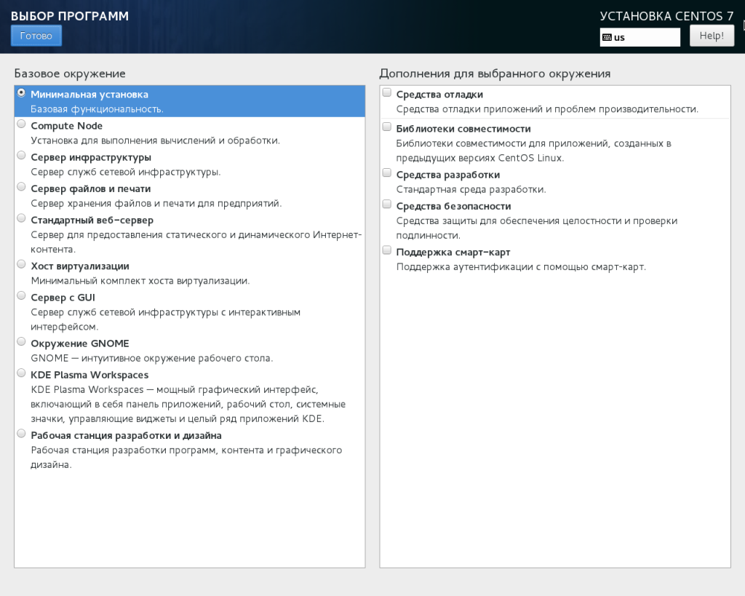

Рисунок 9 – Этап установки ОС выбора графического окружения

Задаем пароль администратора (root) (рисунок 10).

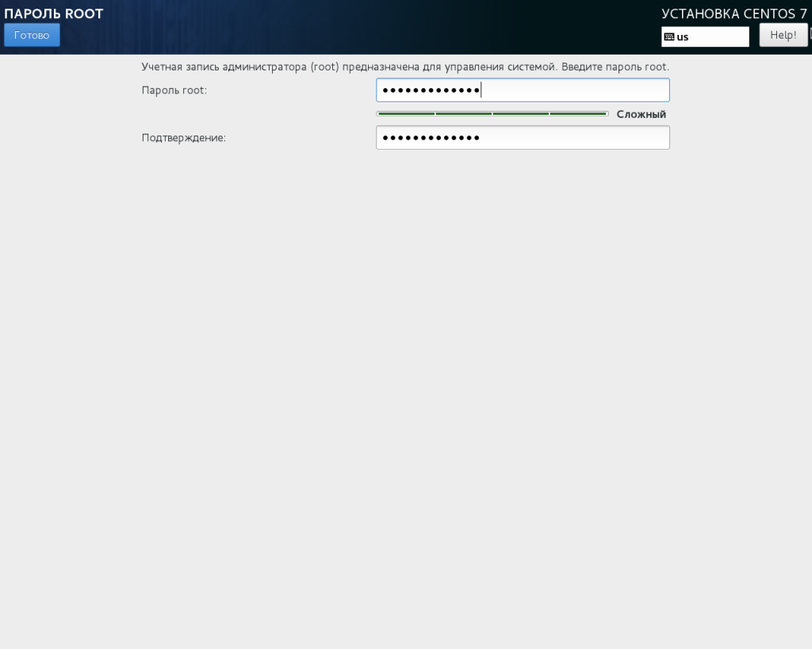

Рисунок 10 – Этап установки ОС пароля администратора

Завершаем установку и запускаем ОС с учетной записью администратора
- Установка1С и postgresql на centos

На сервере уже была установлена OС CentOS 7.2 с русской локализацией. Дистрибутив 1С для RPM-based Linux-систем можно скачать с официального сайта 1С, если имеется подписка на ИТС, и осуществляется техническая поддержка.

- Настройка hostname, dns и postgresql

Hostname в CentOS меняется следующей командой:
hostnamectl set-hostname pgsql_1c
Для нормальной работы сервера 1С необходим правильно настроенный DNS сервер, но его настройка выходит за рамки данной статьи. Поэтому для сохранения функциональности сервера мы будем использовать файлы hosts на используемых системах.
На CentOS необходимо прописать адрес сервера в файле /etc/hosts:
127.0.0.1 pgsql_1c
Также необходимо прописать на машине, на которой будут установлены платформа и консоль управления сервером 1С в файле hosts адрес сервера 1С:Предприятие.
Для установки дистрибутивов PostgreSQL необходимо подключить репозиторий.
sudo rpm -ivh http://1c.postgres.ru/keys/postgres-1c-centos94.noarch.rpm
Далее устанавливаем сам дистрибутив PostgreSQL командой:
sudo yum install postgresql-1c-9.4
После установки дистрибутива для удобства администрирования сервера PostgreSQL рекомендуется прописать необходимые переменные окружения для пользователя postgres.
Переключимся на пользователя postgres с его окружением:
su - postgres
Открываем файл, в котором зададим необходимые переменные окружения:
vim .bash_profile
Добавляем в этот файл переменные:
export PATH=/usr/pgsql-9.4/bin:$PATH
export MANPATH=/usr/pgsql-9.4/share/man:$MANPATH
На рисунке 11 показано, как будет выглядеть измененный файл.

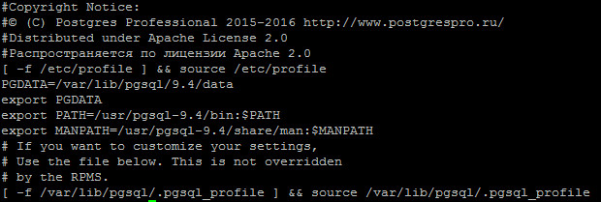

Рисунок 11 – Файл конфигурации пользователя postgres

Выполняем инициализацию служебных баз данных с русской локализацией.
initdb -D /var/lib/pgsql/data --locale=ru_RU.UTF-8
Запускаем сервер PostgreSQL:
systemctl enable postgresql-9.4
systemctl start postgresql-9.4
systemctl status postgresql-9.4
Измененяем настройкисервера PostgreSQL:
В файле /var/lib/pgsql/9.4/data/pg_hba.conf изменим строку
«host all all 0.0.0.0/0 trusted»на «host all all 0.0.0.0/0 md5»
Это было сделано для того, чтобы пользователь мог авторизоваться по своему паролю.
Далее в файле /var/lib/pgsql/9.4/data/postgresql.conf изменяем настройки под наши требования.
Создаем пароль пользователю postgres, для подключения к серверу удаленно.
Перезапускаем сервер PostgreSQL.

- Установка и настройка сервера 1с:предприятие

Производим установку сервера 1С:Предприятие из пакетов.
У нас уже есть дистрибутив сервера 1С для RPM-based Linux-систем. Это архив с именем rpm64.tar.gz. После разархивирования получаем список файлов:
1C_Enterprise83-common-8.3.9-1850.x86_64.rpm
1C_Enterprise83-server-8.3.9-1850.x86_64.rpm
1C_Enterprise83-ws-8.3.9-1850.x86_64.rpm
1C_Enterprise83-common-nls-8.3.9-1850.x86_64.rpm
1C_Enterprise83-server-nls-8.3.9-1850.x86_64.rpm
1C_Enterprise83-ws-nls-8.3.9-1850.x86_64.rpm
Находясь в каталоге с этими файлами, мы их устанавливаем командой:
yum localinstall *.rpm
Производим запуск сервера 1С.
systemctl enable srv1cv83
systemctl start srv1cv83
systemctl status srv1cv83
При попытке запуска сервера была получена ошибка:
Failed at step EXEC spawning /etc/rc.d/init.d/srv1cv83: Exec format error
Для устранения ошибки, необходимо в скрипте инициализации сервера указать интерпретатор (shell или bash), для этого необходимо добавить в начало файла /etc/init.d/srv1cv83 строку:
#!/bin/bash
Затем перезапускаем демон systemd для поиска новых или измененных юнитов:
systemctl daemon-reload
И снова запускаем сервер 1С:Предприятие командой:
systemctl restart srv1cv83.service
Устанавливаем необходимые пакеты для корректной работы сервера 1С:Предприятие.
yum install fontconfig-devel
yum install ImageMagick
В завершении установки производится перезагрузка сервера.
Подключаемся к серверу 1С, указав имя сервера и порт (рисунок 12):

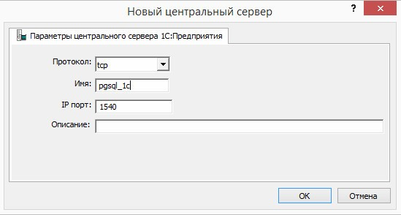

Рисунок 12 – Окно параметров центрального сервера в программе 1С:Предприятие

Для создания кластера (рисунок 13) необходимо:
- произвольное имя кластера;
- имя центрального сервера, на котором располагается кластер;
- порт 1541.
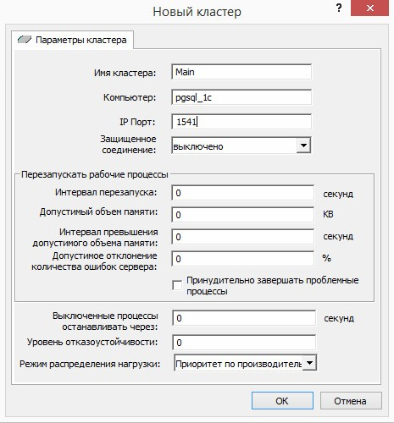

Рисунок 13 – окно параметров кластера в программе 1С:Предприятие

Для создания базы кластера (рисунок 14) в программе в программе 1С:Предприятие необходимо указать:
- имя базы в кластере 1С: Предприятие;
- имя сервера баз данных;
- тип СУБД;
- имя базы данных на сервере СУБД;
- пользователь сервера СУБД;
- пароль указанного пользователя сервера СУБД.
В случае создания новой базы данных в СУБД PostgresSQL, необходимо отметить пункт «Создать базу в случае ее отсутствия»
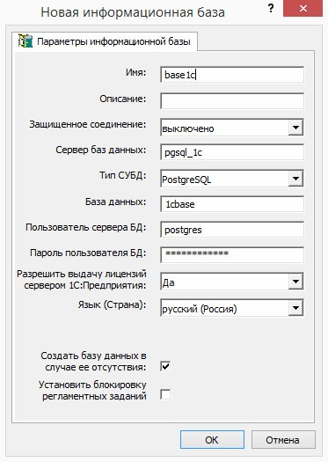

Рисунок 14 – Окно параметров информационной базы в программе 1С:Предприятие

На этом создание новой информационной базы закончено.

- Настройка технологии RAID

Во время загрузки сервера нажимаем сочетание клавиш CTRL+M. После производится запуск утилиты управления RAID-массивами LSI Software RAID Configuration Utility (рисунок 15).

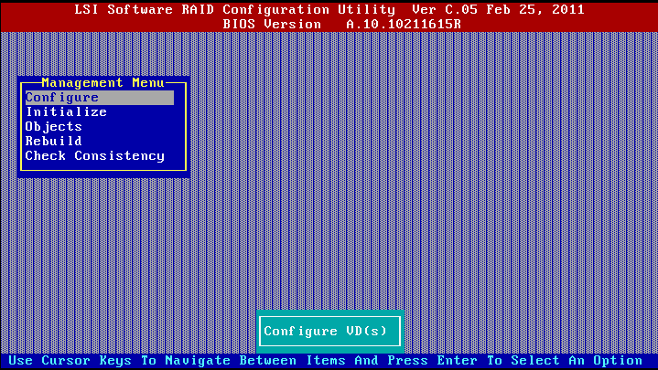

Рисунок 15 – Меню утилиты LSI Software RAID

Наша задача — создать RAID-массив из двух имеющихся дисков. Сделать это можно из основного меню — Configure\New Configuration — Yes (рисунок 16).
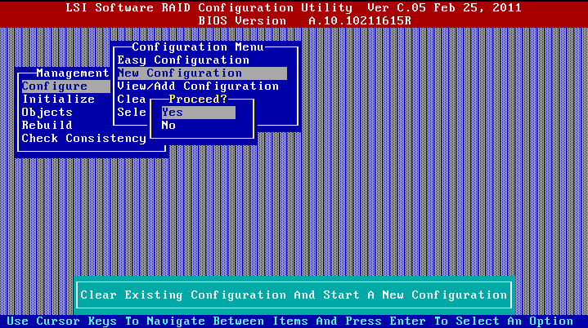

Рисунок 16 – Меню LSI Software RAID создания нового RAID-массива

Далее откроется меню выбора дисков (рисунок 17). Выделить нужные диски можно пробелом:

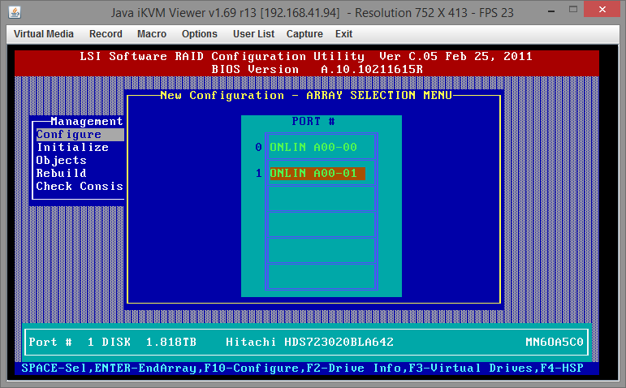

Рисунок 17 – Меню выбора дисков

Как только диски выбраны, можно переходить к дальнейшей настройке, (клавиша F10). Выбираем единственный настраиваемый массив (рисунок 18).

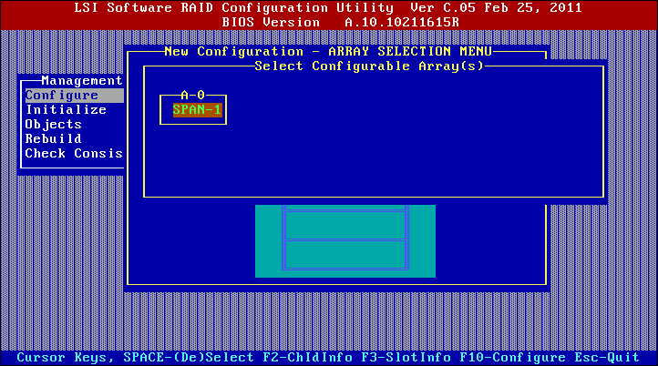

Рисунок 18 – Меню выбора RAID-массива
После открытия свойства массива производим их настройку под свои требования. После настройки свойств сохраняем конфигурацию (рисунок 19).

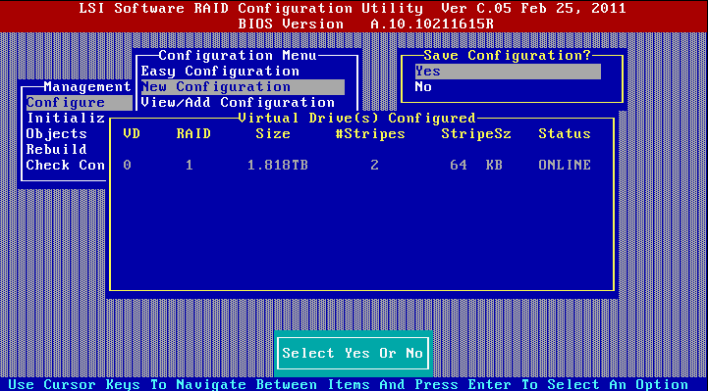

Рисунок 19 – Этап создания RAID-массива сохранения конфигурации настроек

Подтверждаем сохранение конфигурации и на этом завершаем создание массива. Далее необходимо его инициализировать. Для этого переходим по пути Objects\VirtualDrive\Initialize и выбираем «Yes» (рисунок 20).

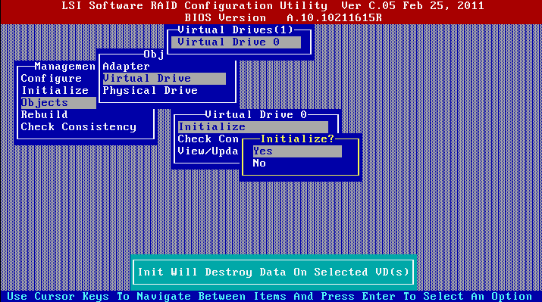
Рисунок 20 – Инициализация RAID-массива

Начинается процесс создания массива в технологии RAID (рисунок 21).

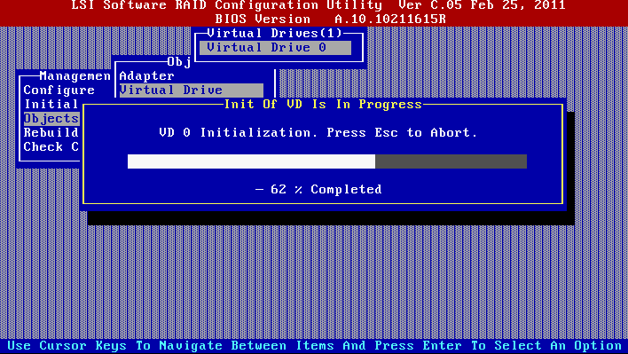

Рисунок 21 – Окно создания RAID-массива

Последняя задача — сделать массив загрузочным. В меню совершаем переход в подменю Configure\Select Boot Drive\ — выбираем созданный массив, нажимаем клавишу Enter (рисунок 22).

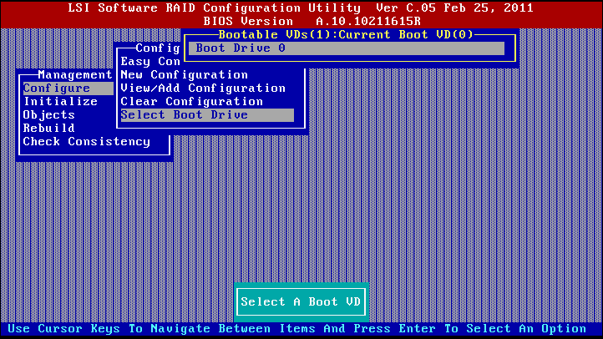

Рисунок 22 – Окно активации RAID-массива загрузочным

Производим выход из утилиты конфигурации и перезагружаем сервер.
После перезарузки сервера необходимо проверить работу технологии RAID.

- Тестирование серверного оборудования

После сборки и настройки серверного оборудования на предприятии ОАО «Аванта» мною были выполнены его тесты.
На рисунке 23 показан результат выполнения CPU-бенчмарк.
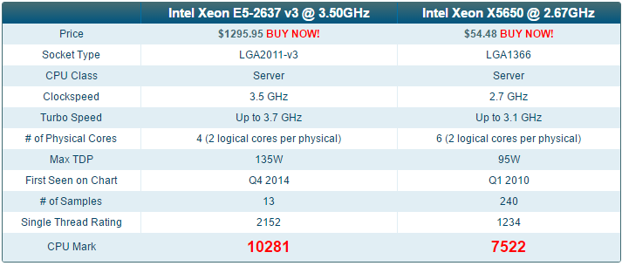

Рисунок 23 - Сравнение Intel Xeon E5-2637 и Intel Xeon X5650

Где, Intel Xeon E5-2637 – процессор на новом сервере, а Inyel Xeon X5650 – процессор на старой виртуальной машине.
Диаграммы использования CPU СУБД (рисунок 24) и 1С (рисунок 25) на старой виртуальной машине и аналогичная диаграмма на новом сервере (рисунок 26) показала значительное снижение нагрузки на сервер. Пики наблюдаются лишь в момент резервного копирования в рабочее время.

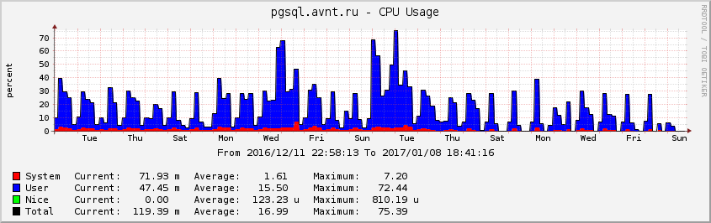

Рисунок 24 – Использование CPU СУБД

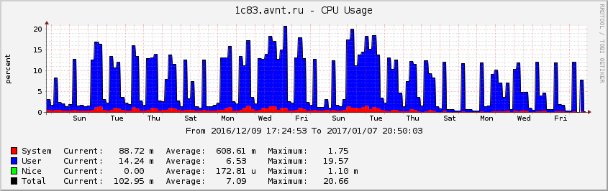

Рисунок 25 – Использование CPU 1С:Предприятие

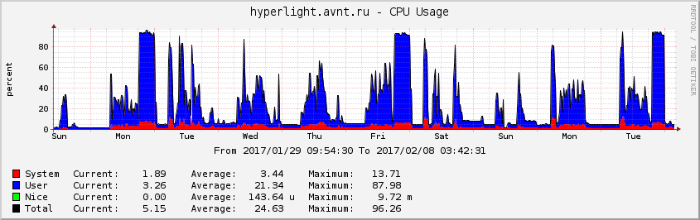

Рисунок 26 – Использование CPU на новом сервере

Так же мною были поставлены задачи для двух серверов на перепроведение документов в программе 1С: Предритятие за октябрь 2016 года. Результаты перепроведения были выведены в текстовой файл. Программе было дано 3518 документов.
Лог перепроведения на старой виртуальной машине:
Перепроведение за ОКТЯБРЬ 2016
Проведение начато: 23.11.2016 18:00:00
Проведение завершено: 24.11.2016 2:14:07
Обработано документов: 3 518
Среднее время обработки 1 документа (сек): 8,4
Время работы: 8:14:07
Лог перепроведения на новом сервере:
Перепроведение за ОКТЯБРЬ 2016
Проведение начато: 20.01.2017 7:20:20
Проведение завершено: 20.01.2017 12:16:59
Обработано документов: 3 518
Среднее время обработки 1 документа (сек): 4,7
Время работы: 4:56:39
Таким образом, новый сервер обрабатывает документы на 44% быстрее.

- Поддержка, обслуживание и администрирование сервера

Как и любое устройство сервер и его комплектующие имеют свой срок службы и порог предельно допустимых нагрузок. Для корректного функционирования серверов требуется соблюдение многих факторов, например, температурного режима и влажности воздуха в помещении. В рамках аппаратной части поддержки серверов мы проведём следующие работы:
- постоянный контроль за состоянием аппаратных комплектующих сервера;
- модернизация или замена аппаратных частей серверного оборудования;
- подготовка рекомендаций по организации серверного помещения;
- организация системы бесперебойного питания;
- автоматическое восстановление сервера, при сбоях.
Надежная и безопасная работа сервера зависит от его первоначальной настройки и качественного администрирования в будущем. Администрирование Linux серверов включает в себя этапы настройки сервера, установки и отладки базового ПО, настройку ОС Linux, для максимальной производительности сервисов, поддержку репозиториев, настраиваем опции резервного копирования данных, контроля безопасности системы, а также мониторинга работы и документации. При необходимости уже на первоначальном этапе устанавливается специфическое программное, отвечающее за обеспечение обновления некоторых функций оборудования и ПО.

- Экономическая эффективность

Общая стоимость комплектующих составляет 503122,08 рублей.
На сборку, настройку серверного оборудования ушло 32 рабочих часа. Стоимость одного рабочего часа системного администратора 185 рублей. Таким образом, пуско-наладочные работы обошлись в 5920 рублей.
Тогда, общая стоимость нового серверного оборудования составила 509042,08 рублей.
Средняя стоимость работы одного человека в программе 1С:Предприятие составляет 160,71 рублей в час. Около 20 пользователей производят расчёты в 1С:Предприятие в среднем 1,5 часа в день. Таким образом, на 20 рабочих дней в программе 1С:Предприятие тратится 96426 рублей. При тестировании серверного оборудования выяснено, что он работает быстрее на 44%. Значит, в месяц экономия составляет 42472,44 рубля. Окупаемость сервера составит приблизительно 12 месяцев. Так же необходимо сказать, что эксплуатация данного серверного оборудования составит 60 месяцев, что означает экономическую рентабельность его внедрения.

Заключение

В данной работе была проанализирована специфика создания серверного оборудования на предприятиях. Детально была рассмотрена текущая модель организации работы сервера на предприятии ОАО «Аванта».
Кроме того, в выпускной квалификационной работе были рассмотрены аппаратные и технические аспекты созданного серверного оборудования. Была проведена его первичная настройка, настройка основных служб и ввод в эксплуатацию. Так же, выполнены тесты, после которых, на мой взгляд, можно сказать, что новое серверное оборудование является отличной заменой старой IT-инфраструктуре.
После проведения тестирования серверного оборудования, была рассчитана экономическая эффективность и возможные сроки окупаемости.
Таким образом, подводя итоги, с уверенностью можно сказать, что цели, поставленные в начале выпускной квалификационной работы, выполнены.
В результате выполнения выпускной квалификационной работы достигнуты следующие компетенции:
- способность проводить сбор, анализ научно-технической информации, отечественного и зарубежного опыта по тематике исследования (ПК-22);
Научился проводить поиск и анализировать информацию по теме «Разработка концепции функционирования и агрегатирование серверного оборудования на предприятии ОАО «Аванта»» с использованием информационных ресурсов интернета и литературы на бумажных носителях и представлять полученную информацию в текстовом формате.
- способность обосновывать правильность выбранной модели, сопоставляя результаты экспериментальных данных и полученных решений (ПК-24);
Научился обосновывать целесообразность выбора модели на основе сопоставления результатов, полученных в ходе тестирования серверного оборудования.
- способностью использовать математические методы обработки, анализа и синтеза результатов профессиональных исследований (ПК-25).
Научился использовать математические методы обработки при оценке экономической эффективности внедрения нового серверного оборудования.
- способность оформлять полученные рабочие результаты в виде презентаций, научно-технических отчетов, статей и докладов на научно-технических конференциях (ПК-26).
Научился оформлять полученные результаты по теме выпускной квалификационной работы «Разработка концепции функционирования и агрегатирование серверного оборудования на предприятии ОАО «Аванта»» в форме презентаций, статей и докладов на научно-технических конференциях.

список использованных источников

1 Колисниченко Д.Н. Администрирование Unix-сервера и Linux-станций / Д.Н. Колисниченко. – С.: Питер, 2013. – 399 с.
2 Ригс С. Администрирование PostgreSQL 9. Книга рецептов / С. Ригс, Х. Кроссинг. – М.: ДМК Пресс, 2015. – 364 с.
3 Стоунз Р. PostgreSQL. Основы / Р. Стоунз, Н. Мэттью. – М.: Символ-Плюс, 2012. – 640 с.
4 Кашаев С.М. 1С:Предприятие 8.3. Программирование и визуальная разработка на примерах / С.М. Кашаев. – С.: Питер, 2015. – 337 с.
5 Хрусталева Е.Ю. 1С:Предприятие 8.3. Программирование и визуальная разработка на примерах / Е.Ю. Хрусталева, М.Г. Радченко – М.: Эксмо, 2016 – 928 с.
6 Ощенко И.А. Азбука программирования в 1С:Предприятие 8.3 / И.А. Ощенко. – С.: БХВ-Петербург, 2015. – 278 с.
7 Кофлер М. Linux. Установка, настройка, администрирование / М. Кофлер. – С.: Питер, 2014 – 768 с.
8 ВикипедиЯ. RAID // (Рус) – URL: https://ru.wikipedia.org/wiki/RAID [20 марта 2017].
9 OpenNET. PostgreSQL // первые шаги (database postgresql sql) – (Рус) – URL: http://www.opennet.ru/base/dev/postgresql_first.txt.html [15 марта 2017].
10 Википедия. CentOS // (Рус) – URL: https://ru.wikipedia.org/wiki/CentOS [10 марта 2017].
11 Заметки IT-специалиста. Популярные серверные операционные системы и их особенности // (Рус) – URL: http://info-comp.ru/drugieopersistemi/149-serveros.html [17 апреля 2017].
12 Производитель косметики и парфюмерии ОАО «Аванта». О компании // (Рус) – URL: http://www.b2b.avnt.ru/o-kompanii [1 мая 2017].
13 Компания Postgres Professional. Российская СУБД Postgres Pro // (Рус) – URL: https://postgrespro.ru/products/postgrespro [10 мая 2017].
14 1С. Информационной техническое сопровождение. 1С:Предприятие 8.3.10. Документация // (Рус) – URL: https://its.1c.ru/db/v8310doc#browse:13:-1 [11 мая 2017].
15 Кенин А.М. Практическое руководство системного администратора / А.М. Кенин. – С.: БХВ-Петербург, 2013. – 532 с.
16 Шоттс У. Командная строка Linux. Полное руководство / У. Шоттс. – С.: Питер, 2017 – 480с.
17 Кашаев С.М. Программирование в 1С:Предприятие 8.3 / С.М. Кашаев.– С.: Питер, 2014. – 304 с.

